Фильтр данных

Смотри также
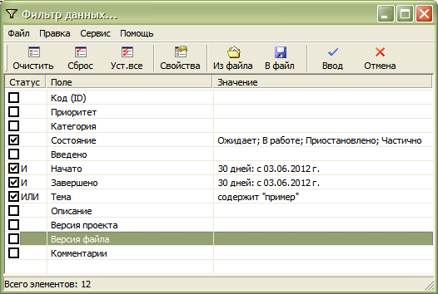

«Фильтр данных» позволяет пользователю установить произвольный фильтр данных, т.е. отобрать для отображения в таблице только записи, которые удовлетворяют заданным условиям. Можно составить любую комбинацию из элементов, представленных в списке, который отличается для каждой таблицы и зависит от содержащихся в ней данных.
Для включения отбора данных по какому-либо полю отметьте соответствующий элемент «галочкой» и введите параметры отбора, выполнив двойной клик на выбранном элементе (либо выполнив команду «Свойства» из меню «Правка» или на панели управления) и указав необходимые данные.
Активные элементы комбинируется между собой логическими операторами «И» (учитывается «это условие» и «вся предыдущая комбинация») и «ИЛИ» (учитывается «это условие» или «вся предыдущая комбинация»). Все элементы фильтра равнозначны, т.е. фильтр строится по принципу: («условие 1») И/ИЛИ («условие 2») И/ИЛИ («условие 3») И/ИЛИ («условие 4») …И/ИЛИ («условие N»).

Доступные команды:

Меню «Файл»:
- Ввод (меню: «Файл» -> «Ввод»; панель управления: «Ввод»; клавиша быстрого доступа: Enter).
Закрывает окно фильтра данных и применяет выбранный фильтр к таблице (данные в таблице обновляются в соответствии с заданными параметрами отбора).
- Отмена (меню: «Файл» -> «Отмена»; панель управления: «Отмена»; клавиша быстрого доступа: Esc).
Закрывает окно фильтра данных и отменяет все внесенные в фильтр изменения(данные в таблице не обновляются).
- Сохранить в файл (меню: «Файл» -> «Сохранить в файл»; панель управления: «В файл»; клавиша быстрого доступа: Ctrl+S).
Записывает текущее состояние фильтра во внешнем файле. Это позволит впоследствии быстро считать сохраненное состояние из файла, что особенно актуально для сложных и (или) часто применяемых фильтров.
- Загрузить из файла (меню: «Файл» -> «Загрузить из файла»; панель управления: «Из файла»; клавиша быстрого доступа: Ctrl+L).
Считывает состояние фильтра из ранее созданного файла. (См. команду «Сохранить в файл»).

Меню «Правка»:
- Очистить (меню: «Правка» -> «Очистить»; панель управления: «Очистить»; клавиша быстрого доступа: Ctrl+N).
Отключает все активные элементы фильтра.
- Сброс (меню: «Правка» -> «Сброс»; панель управления: «Сброс»; клавиша быстрого доступа: Ctrl+D).
Устанавливает состояние «по умолчанию», заданное для текущей таблицы.
- Включить все (меню: «Правка» -> «Включить все»; панель управления: «Уст. все»; клавиша быстрого доступа: Ctrl+A).
Включает все элементы фильтра без установки параметров отбора. Параметры отбора для каждого элемента нужно установить вручную.

